城市道路交通智能照明系统设计
秦波，刘颖，亢红波
（西安邮电大学自动化学院，西安 710121）
摘要：为了实现对城市道路照明的智能化管理，运用物联网技术^{[1]}、电力线载波及无线通信技术，构建由服务器、集中器和控制器组成三级网络架构的城市照明智能监控系统。实现控制器、集中器、服务器和监控终端之间的互联，并通过DTU与互联网连接，每一个控制器终端通过独有的ID接入到因特网。系统利用安装在监控中心服务器中的监控软件和数据库、GIS等，实现了对城市照明系统智能化控制和科学管理，是物联网技术在节能减排、创建新型智慧型城市方面的应用场景之一。
关键词：物联网；智能照明；集中器；控制器
中图分类号：TP216
Design of Urban Traffic Intelligent Lighting System
QIN Bo,LIU Ying,KANG Hongbo
(School of Automation,Xi'an University of Posts and Telecommunications, Xi'an 710121,China)
Abstract: In order to realize the intellectualized management of urban road lighting,using Internet of things technology、power line carrier and wireless communication technology,the three-level network architecture of urban lighting intelligent control system was builtd,consisting of server, concentrators and controllers.It was realized interconnecting of controllers, concentrators, and monitor server terminal, and connecting to the Internet via DTU, each controller terminal access to the Internet through a unique ID. The system realized intelligent control and scientific management of urban lighting, using monitoring software and databases, GIS, etc., installed in the PC server.It is one of the actual applications of the internet of things to energy conservation and creating the the new smart city.
Key words:internet of things; intelligent lighting; concentrator; controller

0 前言
随着相关科技的发展，人们在进行城市改造或新城规划时越来越多地重视城建的人性化、科学化和智能化，以及绿色环保、降低单位能耗等指标。其中，对城市道路交通照明的合理设计最直接地反映了一座城市的低碳、绿色和环保意识，代表了城市的形象。城市道路照明系统采用物联网、电力载波通信等技术，从监控中心到终端LED照明设备形成一套完备的智能管理系统，有效地实现对城市照明的智能化和科学化管理，是未来智慧型城市建设的新趋势。
1 系统组成
城市道路交通智能照明系统组成包括服务器、集中器、控制器和终端照明设备。系统构成框图如图1所示。
图1 系统构成图
服务器是整个网络的最上层检测控制中心，也是人机交互接口，服务器与因特网连接。集中器在网络层级中起到连接纽带的作用，它向上通过DTU以GPRS无线方式接入因特网，实现与服务器的数据通信；向下以电力线载波方式与控制器通信。一个集中器可以同时连接多个控制器。控制器是系统的执行单元，它根据集中器发来的指令对终端照明设备实施控制，同时也采集必要的电气参数。末端照明设备包括亮度可调的LED灯以及灯控制器。
2控制器设计
控制器是末端灯光调节的执行机构，它以电力线载波^{[2,3]}的方式与集中器通信，接收集中器的操作指令，向灯控制器发送PWM^{[4]}信号，实现对灯光亮度的调节。其构成示意图如图2所示。
图2 控制器的构成示意图
单片机是控制器的核心单元，负责整个控制器的对外通信、运算、灯光控制及AD转换等。来自集中器的通信信号通过电源线，以电力线载波方式传送到控制器内部的电力线载波模块，电力线载波模块将通信信息解析后发送至单片机，电力线载波模块是控制器的一个透传模块，以RS232的方式与单片机交联。单片机解析出灯光控制指令（PWM波占空比）后，实时调整PWM波输出的占空比，灯光控制器根据占空比大小实时调整灯光的强弱。单片机还采集灯的实时电流，作为灯的工作情况判断依据。控制器设计上还预留了一些后期扩展的I/O端口。
3集中器设计
集中器是连接上端服务器和末端控制器的信息中转设备。它以GPRS无线的方式与服务器通信；以电力线载波的方式与控制器通信。集中器与控制器通信不是一对多，一个集中器同时与多个控制器交联，在实际工程应用中往往是一条街道或某段道路的多个控制器共用一个集中器。集中器内部构成示意图如图3所示。
图3 集中器构成示意图
ARM是集中器的控制管理核心，选用恩智浦的ARM^{[5]}器件，负责各单元的功能协调及对外通信。与控制器的通信采用电力线载波的通信方式，用载波模块完成信号的调制与解调，载波模块对ARM来说也是一个透传模块，与ARM之间通过RS232连接。由于一个集中器是同时与多个控制器交联，而某个时刻只能与其中的一个控制器通信，每个控制器有一个不同的ID识别号，集中器通过这些ID号采用轮巡的方式完成与所有控制器的数据交换。集中器上有离散量输出控制三个继电器，作为A、B、C三相电源的开关。集中器还通过一个智能电表采集功率、电压、电量等参数，电表与集中器通过RS485串行接口方式通信，遵循MODEBUS通信协议。集中器预留了一些并行总线和IO口，以备后期功能扩展使用。集中器通过一个DTU以GPRS无线方式接入因特网，在服务器端可通过访问集中器设备，实现服务器和集中器的通信。
4 服务器软件设计
服务器软件基于mServer^{[6]}软件开发，监控中心通过服务器软件实现对照明系统的监测、控制和科学化管理。服务器软件包括无线通信服务软件（mServer）、数据中心客户端（DCC）、数据库（DB）和Web客户端。软件构成如图4所示。一个mServer可同时与多个DCC通信。
图4 服务器软件构成图
集中器通过GPRS DTU和Internet网络将数据传输给mServer，DCC从mServer处获取数据，并将其解析后存入DB，用户通过Web客户端实现对道路交通的监测和控制。DCC就相对于mServer的一个客户端，从mServer接收数据，向发mServer送数据，接收和发送流程如图5、6所示。
图5 DCC接收mServer数据流程图
图6 DCC向mServer发送数据流程图
Web客户端登录后的主界面如图7所示。主界面除菜单及快捷键外，包含7个功能区，中间区是地图区，显示路灯安装位置，支持在地图上直接进行单灯控制；左上区为区域选择区；左中为控制器防盗报警区；左下为命令本地显示区；右上为电表数据显示区；右中为计划任务显示区；右下为控制器状态显示区。监控人员可通过服务器软件实现线路参数查询、线路管理、单灯控制、分组控制等，从而实现对道路交通照明的智能化管理。在服务器上还安装有数据库及GIS系统，可根据LED灯的实际安装位置精确地调整亮度。
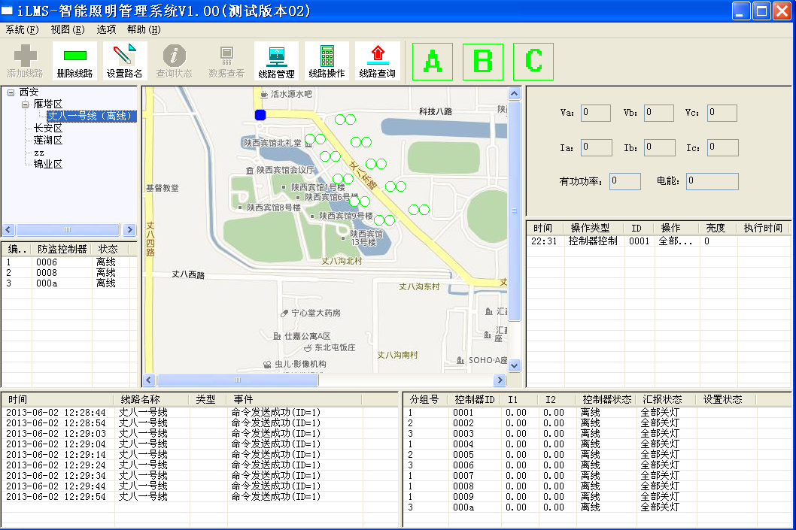
图7 Web客户端主界面
5 试验结果与分析
样机生产完成后，在实验室用灯1#、灯2#和灯3#分别进行了5次单灯控制实验，实验结果如下表所示。

灯光控制实验数据表
数据  灯 | 第一次 |  |  | 第二次 |  |  | 第三次 |  |  | 第四次 |  |  | 第五次
数据  灯 | t | S | M | t | S | M | t | S | M | t | S | M | t | S | M
1# | 2 | 10 | 10 | 3 | 30 | 30 | 2 | 60 | 60 | 3 | 90 | 90 | 3 | 100 | 100
2# | 3 | 10 | 10 | X | 30 | X | 3 | 60 | 60 | 4 | 90 | 90 | 2 | 100 | 100
3# | 2 | 10 | 10 | 2 | 30 | 30 | 2 | 60 | 60 | 2 | 90 | 90 | 2 | 100 | 100
t---命令延迟时间（秒）；
S---PWM占空比设定值（%）；
M---PWM占空比测量值（%）；
“X”表示命令接收失败。
从实验数据统计来看，可得到如下结论：1）、灯1#、灯2#和灯3#各进行了5次实验，共计15次，其中灯2#第二次实验命令接收失败，命令接收成功率为93%；2）、只要命令能成功接收，则其PWM控制指令全部正确；3）14次命令成功的实验中指令到达的平均时间延迟为2.35秒。
6 结束语
本文设计了由服务器、集中器和控制器三级架构的城市道路照明管理系统，并在实验室对研制的样机进行了实测，其控制指令成功率为93%，平均时延为2.35秒，对实际工程应用来说，性能指标基本满足使用要求。该系统的设计开发为我国城市交通照明的智能化和科学化管理，发展新型智慧型城市^{[7]}；为节能减排、较低能耗，配合产业转型升级提供了合理可行的参考方案，也是物联网技术在城市道路照明管理方面的一个应用实例。
参考文献
[1] R. Piyare, S. R. Lee. Towards Internet of Things (IoTs): Integration of Wireless Sensor Network to Cloud Services for Data Collection and Sharing. International Journal of Computer Networks & Communications, 2013, 5(5): 59-72
[2] KIM K H,LEE H B, KIM Y H, et al. Cooperative multihop AF relay protocol for medium-voltage power-line-access net work[J]. IEEE Trans on Power Delivery,2012,27(1):195-204.
[3] 付科源，郑涛，张保会,等.电力线载波通信中电网结构参数对信道容量的影响[J],电力系统自动化，2015,39（13）：94-100.
[4] P. Narra, D.S. Zinger, An effective LED dimming approach, 39th IAS Annual Meeting, IEEE, 2004, pp. 1671–1676.
[5] ARM7DI Data Sheet. Document Number ARM DDI 0027D.Issued: December 1994.
[6] YANG Dezhi,ZHU Shifeng,WANG Jiechen,CAI Anjuan."The Design and Implement of Web MIS of Students Based on Servlet+JDBC". Education Technology and Computer Science,2009. ETCS’’09. Firth International Workshop on . 2009
[7] Yanna He. Research on Ways of Private Enterprises in Participating in New Urbanization of Zhengzhou City[A]. Proceedings of the 2015 International Conference on Economics, Management, Law and Education (EMLE 2015)[C]. 2015

联系方式：
通信地址：陕西省西安市长安区韦郭路 西安邮电大学自动化学院 秦波 收
邮编： 710121
手机：13892833450
固定电话：029-88166462
E-Mail：qinbo_2000@163.com

基金项目：国家自然科学基金资助项目（51405387）；陕西省教育厅专项基金（14JF028） 作者简介：秦波(1974~)，男，四川巴中市人，博士，讲师，主要研究方向为数据采集与信号处理、计算机控制。

